令和３年度 大阪府「教育コミュニティづくり」実践交流会

府教育庁では、地域全体で子どもたちの成長を支え、地域を創生する活動を活性化するために、教育コミュニティづくりを推進しています。このたび、令和４年２月26日（土曜日）に「令和３年度大阪府教育コミュニティづくり実践交流会」を開催しました。この交流会は、大阪府教育庁、大阪市教育委員会、堺市教育委員会との共催により、オール大阪で教育コミュニティづくりを推進するため、府内の各地域や団体の実践事例を互いに学び合うものです。今年度は新型コロナウイルス感染症の感染状況を踏まえ、集合型ではなくオンライン配信という形で実施しました。実践報告者の熱い想いや、多様なニーズのある子どもとその親への理解や支援について学んだことを、今後の活動内容を一層深めるためのヒントにしていただきたいと思います。
◆実践報告（13:20～14:45）85分

前半は、学校支援活動、おおさか元気広場、家庭教育支援に関わる実践報告がありました。学校支援活動については、大阪市立香蓑・御幣島小学校区教育協議会-はぐくみネット－様、堺ユネスコ協会様、府立堺支援学校様より、おおさか元気広場については、松原市立天美西小学校区土曜こども体験活動推進委員会「おやゆびとまれ」様より、家庭教育支援については、柏原市親学習リーダー親まなびスマイル様より、それぞれ報告をしていただきました。
＜香蓑・御幣島小学校区教育協議会-はぐくみネット－＞
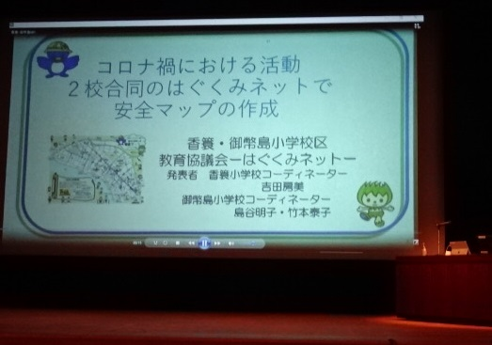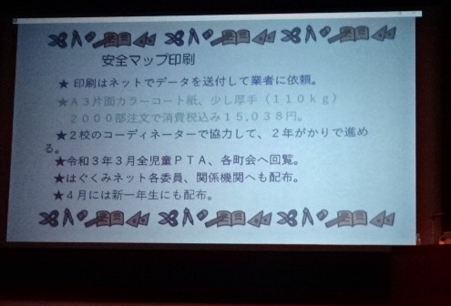
コロナ禍における活動
２校合同のはぐくみネットで安全マップの作成
＜堺ユネスコ協会＞

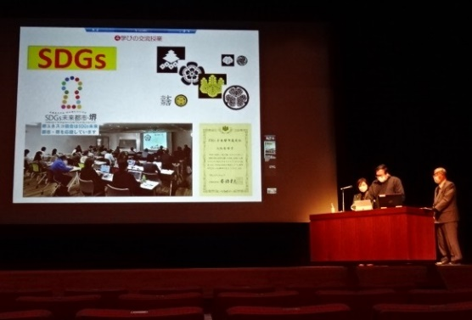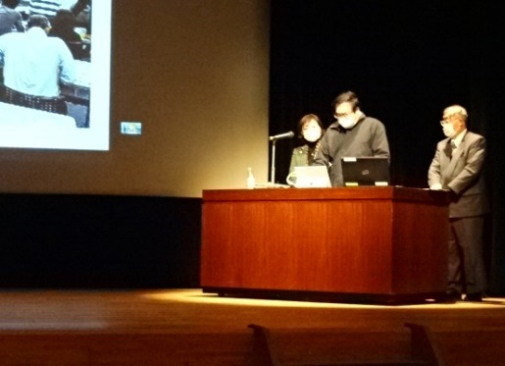
堺ユネスコ協会の目的と事例紹介
＜松原市立天美西小学校区土曜こども体験活動推進委員会「おやゆびとまれ」＞
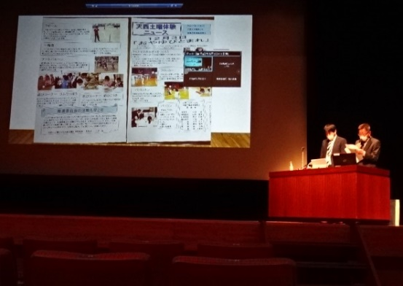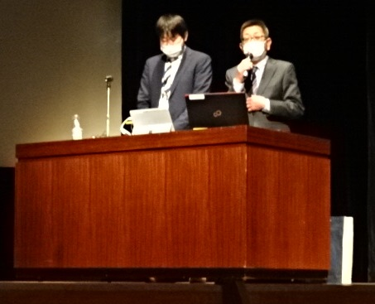
主な活動内容と実施上の工夫や課題
＜柏原市親学習リーダー親まなびスマイル＞
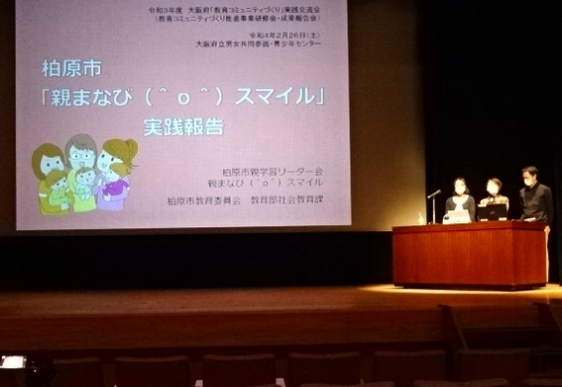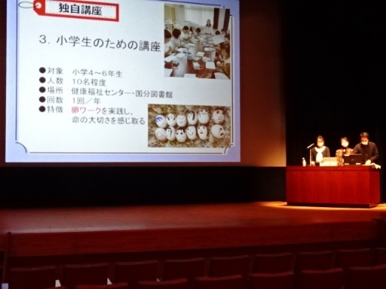
柏原市親まなびスマイル親学習の実践報告
＜府立堺支援学校＞
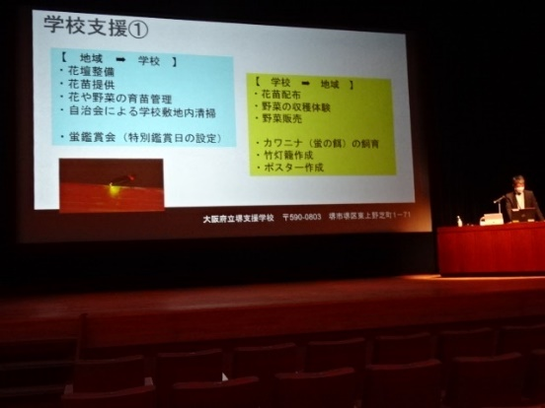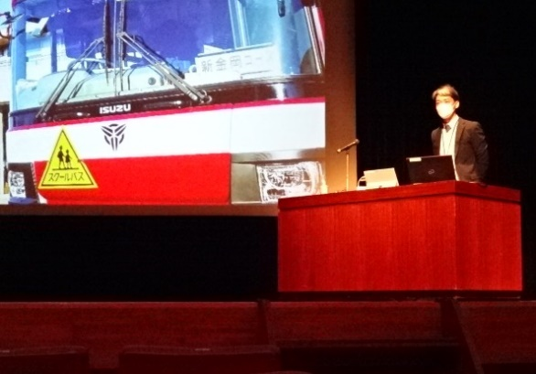
堺支援学校における特色ある取組みや活動事例

◆講演「多様なニーズのある子どもとその親への理解と支援」（14:55～16:25）90分

後半は、大阪大谷大学教育学部長特別支援教育実践研究センター長である小田浩伸教授より、「多様なニーズのある子どもとその親への理解と支援」と題しまして、講演を行っていただきました。「支援を必要としている子どもが、日々の生活の中でどのように感じ、どのような困難を抱えているのか」ということや「そのような子どもに対してどのように支援できるのか」といったことを、疑似体験などもふまえてわかりやすくご講演いただきました。
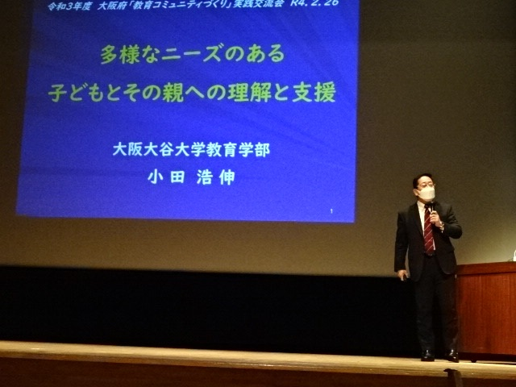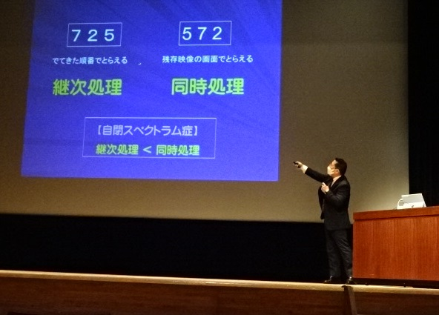

大阪大谷大学教育学部 教授
小田 浩伸氏

